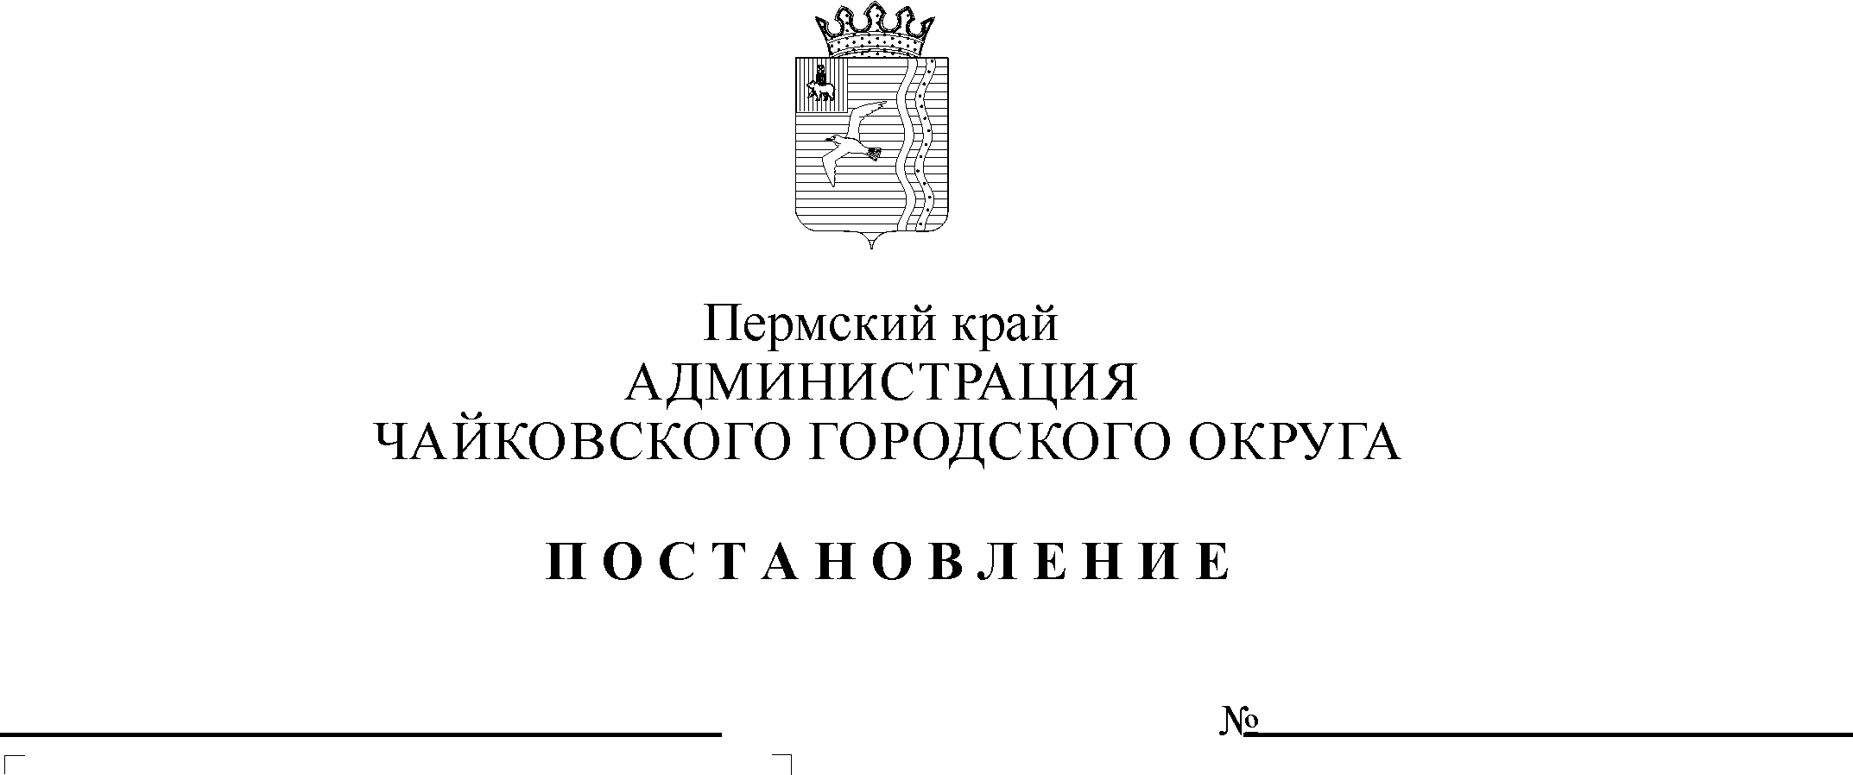
Дата рег.
Рег. номер
О внесении изменений в Порядок разработки, реализации и оценки эффективности муниципальных программ Чайковского городского округа, утвержденный постановлением администрации города Чайковского от 19.02.2019 № 249

На основании статьи 179 Бюджетного кодекса Российской Федерации, Федерального закона от 28 июня 2014 года № 172-ФЗ «О стратегическом планировании в Российской Федерации», Устава Чайковского городского округа, решения Чайковской городской Думы от 21 сентября 2018 года № 13 «О вопросах правопреемства»
ПОСТАНОВЛЯЮ:
1. Утвердить прилагаемые изменения, которые вносятся в Порядок разработки, реализации и оценки эффективности муниципальных программ Чайковского городского округа, утвержденный постановлением администрации города Чайковского от 19 февраля 2019 г. № 249.
2. Признать утратившими силу отдельные постановление администрации Чайковского городского поселения:
от 21 июля 2014 года № 817 «Об утверждении Порядка разработки, реализации и оценки эффективности муниципальных программ Чайковского городского поселения»;
от 2 февраля 2016 года № 169 «О внесении изменений в Порядок разработки, реализации и оценки эффективности муниципальных программ Чайковского городского поселения»;
от 22 июня 2017 года № 1176 «О внесении изменений в Порядок разработки, реализации и оценки эффективности муниципальных программ Чайковского городского поселения».
3. Опубликовать постановление в муниципальной газете «Огни Камы» и разместить на официальном сайте администрации Чайковского городского округа.
4. Постановление вступает в силу после его официального опубликования.
5. Контроль за исполнением постановления возложить на заместителя главы администрации Чайковского городского округа по экономике и финансам, начальника управления.

Глава городского округа-
глава администрации
Чайковского городского округа Ю.Г. Востриков
УТВЕРЖДЕНЫ
постановлением администрации
Чайковского городского округа
от ________№_______

ИЗМЕНЕНИЯ,
которые вносятся в Порядок разработки, реализации и оценки эффективности муниципальных программ Чайковского городского округа

1. в пункте 1.3. слова «администрации города Чайковского» заменить словами «администрации Чайковского городского округа»;
2. абзац второй пункта 1.5. изложить в следующей редакции:
«Ответственный исполнитель муниципальной программы – функциональный орган администрации Чайковского городского округа, иные главные распорядители средств бюджета Чайковского городского округа, ответственные за своевременную и качественную разработку проекта муниципальной программы, реализацию, контроль, организацию учета и отчетности по муниципальной программе»;
3. в абзаце первом и втором пункта 1.6 слова «администрации города Чайковского» заменить словами «администрации Чайковского городского округа»;
4. абзац второй пункта 1.7. изложить в следующей редакции:
«При внесении изменений в муниципальную программу в список согласующих включаются в обязательном порядке заместители главы администрации Чайковского городского округа, Управление финансов и экономического развития администрации Чайковского городского округа и другие отраслевые (функциональные) органы, интересы которых затрагивают изменения, вносимые в муниципальную программу.»;
5. в пункте 1.8. слова «администрации города Чайковского» заменить словами «администрации Чайковского городского округа»;
6. абзацы второй и третий пункта 3.1. изложить в следующей редакции:
«Проект перечня муниципальных программ формируется Управлением финансов и экономического развития администрации Чайковского городского округа на основании положений федеральных органов, Законов Пермского края и правовых актов Чайковского городского округа, предусматривающих реализацию муниципальных программ с учетом предложений отраслевых (функциональных) органов администрации Чайковского городского округа.
Внесение изменений в перечень муниципальных программ производится Управлением финансов и экономического развития администрации Чайковского городского округа не позднее 01 октября года, предшествующего очередному финансовому году, на основании предложений отраслевых (функциональных) органов администрации Чайковского городского округа.»;
7. в пункте 3.4. слова «администрации города Чайковского» заменить словами «администрации Чайковского городского округа»;
8. в пункте 4.4. слова «органов местного самоуправления» исключить;
9. Раздел V. Управление и контроль реализации муниципальной программы изложить в новой редакции:
«V. Управление и контроль реализации муниципальной программы.

5.1. Для реализации муниципальной программы ответственным исполнителем при необходимости составляется план реализации («дорожная карта») основных мероприятий муниципальной программы.
5.2. В процессе реализации муниципальной программы ответственный исполнитель вправе, по согласованию с соисполнителями, принимать решения о внесении изменений в перечни и состав мероприятий, сроки их реализации, а также в соответствии с действующим законодательством в объемы бюджетных ассигнований на реализацию мероприятий в пределах утвержденных лимитов бюджетных ассигнований на реализацию муниципальной программы в целом.
Указанное решение принимается ответственным исполнителем при условии, что планируемые изменения не оказывают влияния на параметры утвержденной муниципальной программы и не приведут к ухудшению плановых значений целевых показателей муниципальной программы, а также к увеличению сроков исполнения мероприятий муниципальной программы.
5.3. Годовой отчет о ходе реализации и оценке эффективности муниципальной программы (далее – годовой отчет) формируется согласно приложению 3 к настоящему порядку ответственным исполнителем совместно с соисполнителями до 01 марта года, следующего за отчетным периодом, направляется в Управление финансов и экономического развития администрации Чайковского городского округа.
При наличии замечаний Управление финансов и экономического развития возвращает годовой отчет на доработку с указанием причин, послуживших основанием для его возврата.
Ответственный исполнитель совместно с соисполнителями в течение пяти рабочих дней со дня возврата годового отчета дорабатывает его и повторно представляет в Управление финансов и экономического развития.
5.4. Годовой отчет содержит:
5.4.1. оценку достижения ожидаемых результатов;
5.4.2. данные об использовании бюджетных ассигнований и иных средств на выполнение мероприятий программы;
5.4.3. выполнение основных программных мероприятий (с указанием их результатов);
5.4.4. информация о внесенных ответственным исполнителем изменениях в муниципальную программу.
5.5. Управление финансов и экономического развития администрации Чайковского городского округа ежегодно до 01 апреля года, следующего за отчетным, на основании отчетов ответственных исполнителей разрабатывает и представляет главе городского округа – главе администрации Чайковского городского округа сводный годовой доклад о ходе реализации и оценке эффективности муниципальных программ (далее – сводный годовой доклад), который содержит:
5.5.1. информацию об основных результатах реализации муниципальных программ за отчетный период;
5.5.2. оценку соответствия установленных и достигнутых целевых показателей муниципальных программ за отчетный период;
5.5.3. информацию о выполнении расходных обязательств Чайковского городского округа, связанных с реализацией муниципальных программ;
5.5.4. при необходимости – предложения об изменении форм и методов управления реализацией муниципальной программы, о сокращении (увеличении) финансирования и (или) досрочном прекращении отдельных мероприятий или муниципальной программы в целом.
5.6. Сводный годовой доклад подлежит размещению на официальном сайте администрации Чайковского городского округа.
5.7. В целях контроля реализации муниципальных программ Управление финансов и экономического развития администрации Чайковского городского округа один раз в полгода осуществляет мониторинг реализации муниципальных программ ответственными исполнителями и соисполнителями.
5.8. Для мониторинга муниципальных программ ответственный исполнитель предоставляет в Управление финансов и экономического развития администрации Чайковского городского округа информацию:
согласно пункту 2 приложения 3 к Порядку;
об основных проведенных мероприятиях за полугодие.
5.9. Допускается объединение, переименование муниципальных программ при условии отсутствия снижения целевых показателей и сохранения целей и задач ранее утвержденных муниципальных программ.
Объединенные или переименованные муниципальные программы не являются вновь утверждаемыми муниципальными программами.
5.10. Муниципальные программы подлежат приведению в соответствие с первоначально утвержденным решением о бюджете Чайковского городского округа не позднее трех месяцев после вступления его в силу, а в соответствие с решением о внесении изменений в решение о бюджете Чайковского городского округа – не позднее одного месяца после вступления его в силу.»
10. в подпункте 6.1.1. слова «администрацию города Чайковского» заменить словами «администрацию Чайковского городского округа»;
11. в подпунктах 6.1.4. и 6.1.5. слова «администрации города Чайковского» заменить словами «администрации Чайковского городского округа»;
12. подпункт 6.1.9 изложить в следующей редакции:
«6.1.9 формирует уточненную редакцию муниципальной программы в течении 10 дней после внесения в нее изменений и направляет в Управление финансов и экономического развития администрации Чайковского городского округа.»
13. в подпунктах 6.2.4. и 6.3.3. слова «администрации города Чайковского» заменить словами «администрации Чайковского городского округа»;
14. Приложение 3 изложить в новой редакции согласно приложению.
Приложение
к постановлению администрации Чайковского городского округа от _________ № ________

Приложение 3
к Порядку разработки, реализации и оценки эффективности муниципальных программ Чайковского городского округа

ГОДОВОЙ ОТЧЕТ
о выполнении муниципальной программы «______________________»
за _____год

Ответственный исполнитель программы

1. Оценка достижения ожидаемых результатов

№ п/п | Наименование показателя ожидаемого результата | Единица измерения | Плановое значение показателя | Фактическое значение показателя | Отклонение, % | Причины отклонения от планового значения

2. Данные об использовании бюджетных ассигнований и иных средств на выполнение мероприятий программы.

Наименование муниципальной программы, подпрограммы | Объемы и источники финансирования |  |  |  | Причины не освоения бюджетных средств
Наименование муниципальной программы, подпрограммы | Источник финансирования | План | Факт | % исполнения | Причины не освоения бюджетных средств
1 | 2 | 3 | 4 | 5 | 6

3. Выполнение основных программных мероприятий (с указанием их результатов).
4. Информация о внесенных ответственным исполнителем изменениях в муниципальную программу.

